
ООО «Акванет»
Москва, Бизнес-парк «РУМЯНЦЕВО»,
Строение 2, блок В, офис 717
Т/ф.:(495) 980 62 62 (6 линий)
www.pro.aquanet.ru
www.aquanet.ru

Aquanet

Инструкция использования дополнительного крепления ванны.
- Произвести замер расстояния от пола до борта
ванны. Рис. 1
?
Рис. 2

Рис. 1

- 2) В месте установки ванны, на требуемой
- высоте провести линию. Рис.2
Отметить расположе
Рис. 3

- Приложить дополнительный крепёж к месту
крепления и отметить места сверления. Рис. 3
Рис. 4

- 4) Сверлом Ø 6 мм. засверлить отверстия, вставить
- дюбель и прикрутить крепление к стене.
- Установить борт ванны в крепление Рис.4
ВНИМАНИЕ! Ванна не должна висеть на дополнительных креплениях. Если требуется, отрегулируйте высоту ванны ножками.

Рекомендуемые места расположения дополнительного крепежа.
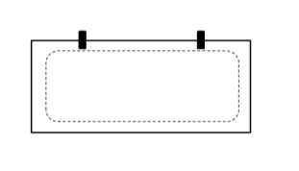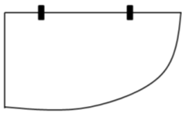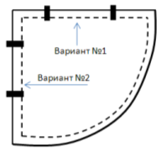

С

С уважением
Aquanet

